С.А. Гафуров,  Л.В. Родионов  Самарский государственный аэрокосмический университет  Московское шоссе, 34,  г. Самара, Российская Федерация, 443123  gafurov@ssau.com  М. Г. Михеев  ОАО “Кузнецов”  Заводское шоссе, 29, г. Самара, Российская Федерация, 443009  mecmod@mail.ru | ЧИСЛЕННОЕ МОДЕЛИРОВАНИЕ  НАГРУЖЕННОСТИ АВИАЦИОННЫХ НАСОСОВ  На основе работ, выполненных ранее, выявлено, что топливные комбинированные насосные агрегаты, состоящие их шнекоцентробежной и шестеренной ступеней, являются одним из наиболее нагруженных элементов газотурбинных двигателей. Их работа осложняется наличием кавитации, турбулентностью, попаданием свободного газа, наличием большого числа функционально связанных агрегатов и т.д. Поэтому для анализа процесса динамической нагруженности таких насосных агрегатов было выполнено его CFD моделирование. Для решения нестационарных уравнений, описывающих трехмерное движение вязкой многокомпонентной жидкости был использован коммерческий код ANSYS CFX. Также в работе описываются экспериментальные исследования причин динамической нагруженности комбинированного насосного агрегата. В работе описывается сопоставление теоретических и экспериментальных данных, которое показало хорошее совпадением. На основе проведённого математического моделирования были разработаны конструктивные мероприятия, направленные на снижение динамической нагруженности насосного агрегата. Приведены результаты экспериментальных исследований, показывающие, что предложенные мероприятия снижают пульсационную и вибрационную нагруженность исследуемого агрегата более чем в два раза.  Ключевые слова: Топливная система; газотурбинный двигатель; комбинированный насос; кавитация; турбулентность; нерастворенный воздух; пульсации давления; надежность

Введение

Элементы системы подачи топлива при работе газотурбинного двигателя испытывают значительные вибрационные нагрузки. Как правило, для обеспечения ресурса и надёжности всей двигательной установки топливные авиационные насосные агрегаты выполняются комбинированными, состоящими из шнеко-центробежной (ШЦС) и шестеренной ступеней (ШС). ШЦС, вследствие конечного числа лопаток и отрывных течений, порождает интенсивные пульсации давления в собственной проточной части и в подключенных к ним гидромагистралях, вызывая при этом интенсивные вибрации элементов конструкции [1], [2].
Наиболее важным и интересным явлением при моделировании лопаточных насосов остаётся кавитация. Так в работах [2], [3] рассматривается создание и верификация моделей кавитации, применяемых в современных средствах вычислительной гидродинамики, и, основанные на уравнении Рэлея-Плессета.

Теоретические исследования

К основным причинам повышенной динамической нагруженности подшипника ротора ШЦС относятся следующие:
- гидродинамическая неустойчивость течения потока на входе в ШЦС;
- наличие кавитационных явлений в проточной части насосного агрегата;
- попадание воздуха в питающий трубопровод топливной системы.

Методы исследования

В качестве инструмента для проведения численного моделирования был выбран CAE пакет ANSYS CFX. Проведенные серии расчетов позволили построить напорные характеристики ШЦС для различных вариантов конструкции его входного участка. Напор ШЦС определялся из выражения:
$H=\frac{Р_{\text{вых}}−Р_{\text{вх}}}{ρ}+\frac{с_{\text{вых}}^{2}−с_{\text{вх}}^{2}}{2}$ (1)
где Р_{вых}, Р_{вх} – соответственно давление в невозмущенном потоке на выходе из насоса и на входное в него; с_{вых}, с_{вх} – соответственно скорость на выходе и входе в насос; $ρ$- плотность рабочего тела.

Конструктивные мероприятия по снижения динамической нагруженности подшипниковой опоры

Основываясь на теоретических исследованиях, для снижения динамической нагруженности подшипника были предложены следующие конструктивные мероприятия по изменению входного участка ШЦС:
- Установка экрана перед шнеком ШЦС с образованием осевого зазора между задним торцом экрана и корпусом улитки.
- Установка на вход в ШЦС, в дополнение к экрану, проставочного кольца (рисунок 1) для закрытия осевого зазора между корпусом улитки и торцом экрана.
Для предварительного анализа эффективности предложенных мероприятий было проведено численное моделирование ШЦС комбинированного насоса с помощью метода конечных объёмов.

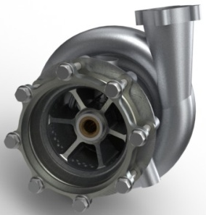

Рисунок 1. Внешний вид насоса с установленными экраном и проставочным кольцом
Верификация расчетных моделей для различных вариантов конструкции проводилась путем сравнения соответствующих значений напора, полученных экспериментальным путем, с его расчётными значениями (рисунок 2).

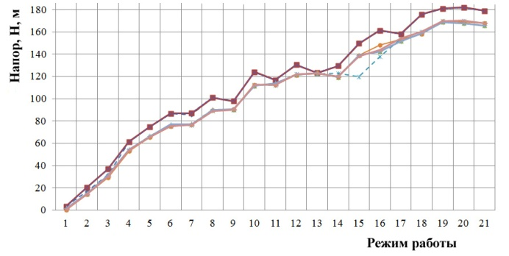
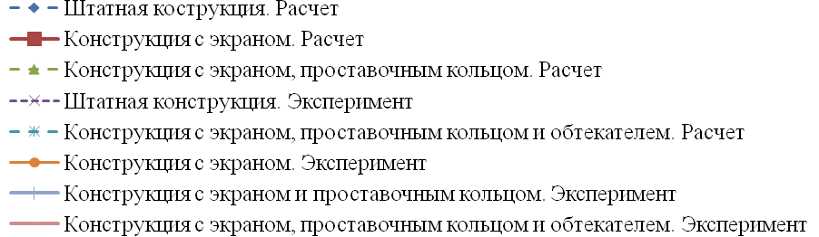

Рисунок 2. Экспериментальные и расчетные значения напорных характеристик различных вариантов конструкции ШЦС

Экспериментальные исследования

В данной работе динамическое состояние насосного агрегата оценивалось путем регистрации вибрационного, пульсационного и напряженного состояния его элементов.
Для подтверждения результатов, полученных с помощью численного моделирования, были проведены стендовые испытания комбинированного насосного агрегата с различными конструктивными исполнениями его входного участка. При этом регистрировались сигналы с 6 датчиков статического давления, 6 датчиков пульсаций давления и 4 датчиков виброускорения. Указанные параметры регистрировались и обрабатывались при помощи 24-канального анализатора вибрационных, акустических и тензо сигналов - LMS SCADAS Mobile. Запись и обработка полученных экспериментальных данных производилась с помощью программного обеспечения LMS Test.Xpress [4].
Для оценки вихревой структуры на входе в ШЦС был установлен зонд, представляющий собой 2 статических датчика, установленных по потоку и против него. Результаты измеренных сигналов (разность давлений) приведены в таблице 1.

Таблица 1. Влияние конструкции входного участка
№ | Конструкция | Давление, МПа | Амплитуда  пульсаций, МПа
1 | Штатная конструкция | 1,1 | 1,2
2 | Экран | 0,95 | 0,2
3 | Экран, кольцо | 0,7 | 0,2
4 | Экран, кольцо, обтекатель | 0,65 | 0,2

Заключение

Проведенные экспериментальные исследования подтвердили, что предложенные мероприятия по изменению конструкции входного участка ШЦС приводят к снижению пульсаций и вибраций давления в области входа, а также к ликвидации обратных токов. Таким образом, проведенные мероприятия снижают пульсационную и вибрационную нагруженность комбинированного насоса. Оптимальной конструкцией является вариант с установленным экраном, кольцом и обтекателем.

Список использованных источников
(используйте Гарвардский стиль оформления ссылок)

- Ning K., Lovell, M.R., (2002) On the Sliding Friction Characteristics of Unidirectional Continuous FRP Composites. ASME Journal of Tribology. 124 (1), pp. 5-13. DOI: 10.1115/1.40224567
- Igolkin, A.A. (2014) Vibroacoustic loads reduction in pipe systems of gas distribution stations. Journal of Dynamics and Vibroacoustics. [Online] 1 (1). p. 3-10 Available from www.dynvibro.ru.
- Singhal, A. K., Athavale, M. M., Li., H. Y., Jiang, Yu, (2002) Mathematical basis and validation of the full cavitation model. ASME J. Fluids Engineering. 122, pp. 617–624
- Tung, C. Y. (1982) Evaporative Heat Transfer in the Contact Line of a Mixture. A Thesis Submitted in partial fulfilment of the Requirements of Rensselaer Polytechnic Institute for the Degree of Doctor of Philosophy. Troy, NY: Rensselaer Polytechnic Institute
- Загуренко, А.Г., Коротовских, В.А., Колесников А.А., Тимонов, А.В., Кардымон, Д.В., (2008) Техническая и экономическая оптимизация процесса проектирования гидравлического разрыва пласта. Нефтяное хозяйство. 11, с. 54 – 57
- Astakhov, M.V., Tagantsev, T.V. (2006) Eksperimental'noe issledovanie prochnosti soedinenii «stal'-kompozit» [Experimental study of the strength of joints "steel-composite"]. Trudy MGTU «Matematicheskoe modelirovanie slozhnykh tekhnicheskikh sistem» [Proc. of the Bauman MSTU “Mathematical Modeling of Complex Technical Systems”]. 593, pp. 125-130

Salimzhan A. Gafurov,  Leonid V. Rodionov  Samara State Aerospace University  Moskovskoe shosse, 34, Samara, 443123, Russian Federation  gafurov@ssau.ru  Maxim G. Mikheev  OAO Kuznetsov  Zavodskoe shosse, 29, Samara, 443009, Russian Federation  mecmod@mail.ru | NUMERICAL SIMULATIONS OF DYNAMIC LOADS IN AVIATION COMBINED PUMPS  Previous research has shown that aviation fuel combined pumps, which consist of a screw centrifugal stage and a gear stage, are the most loaded units of the jet turbine engines. Thus a combined pump is the key component that limits the reliability and endurance of the fuel system and, as a result, of the whole engine. The main purpose of the article is to present the results of the research aimed at developing measures that help to reduce dynamic loads of aviation fuel combined pumps. The CFD analysis has been used to calculate an unsteady three-dimensional viscous flow multi-component fluid in the screw centrifugal and gear stages. The calculations have been used to determine unsteady loads of combined pumps in their different operating regimes. To examine the effectiveness of the CFD analysis, we conducted a series of experiments. The experimental results proved the accuracy of the numerical model. The results illustrate how the proposed measures reduce the flow unsteadiness of multi-component fluid in the screw centrifugal and gear stages. We can predict that the suggested measures will enhance the reliability and endurance of aviation fuel pumps.  Key words: Fuel system; gas turbine engine; combined pump; cavitation; turbulence; combined air; pressure oscillation; reliability

References
(use Harvard style)

- Ning K., Lovell, M.R., (2002) On the Sliding Friction Characteristics of Unidirectional Continuous FRP Composites. ASME Journal of Tribology. 124 (1), pp. 5-13. DOI: 10.1115/1.40224567
- Igolkin, A.A. (2014) Vibroacoustic loads reduction in pipe systems of gas distribution stations. Journal of Dynamics and Vibroacoustics. [Online] 1 (1). p. 3-10 Available from www.dynvibro.ru.
- Singhal, A. K., Athavale, M. M., Li., H. Y., Jiang, Yu, (2002) Mathematical basis and validation of the full cavitation model. ASME J. Fluids Engineering. 122, pp. 617–624
- Tung, C. Y. (1982) Evaporative Heat Transfer in the Contact Line of a Mixture. A Thesis Submitted in partial fulfilment of the Requirements of Rensselaer Polytechnic Institute for the Degree of Doctor of Philosophy. Troy, NY: Rensselaer Polytechnic Institute
- Zagurenko, A.G., Korotovskikh, V.A., Kolesnikov, A.A., Timonov, A.V., Kardymon, D.V., (2008) Tekhnicheskaya i ekonomicheskaya optimizatsiya processa proektirovaniya gidravlicheskogo razriva plasta [Technical and economic optimization of hydrofracturing design]. Neftyanoe khozyaistvo – Oil Industry. 11, pp. 54-57 (in Russian)
- Astakhov, M.V., Tagantsev, T.V. (2006) Eksperimental'noe issledovanie prochnosti soedinenii «stal'-kompozit» [Experimental study of the strength of joints "steel-composite"]. Trudy MGTU «Matematicheskoe modelirovanie slozhnykh tekhnicheskikh sistem» [Proc. of the Bauman MSTU “Mathematical Modeling of Complex Technical Systems”]. 593, pp. 125-130 (in Russian)

